27 de Mayo

Dìa del patrimonio Cultural
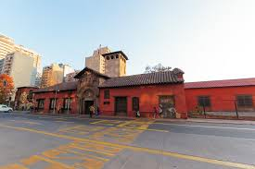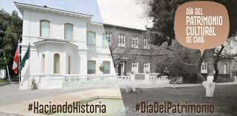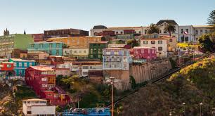
Bases del concurso disponibles en
www.imlp.cl
www.centrodepadresimlp.com
DEPOSITA TU FOTOGRAFIA EN EL BUZON UBICADO EN EL HALL CENTRAL DESDE 28 DE MAYO - 27 JULIO
Organiza Equipo Cultura CGPA IMLP

